1.ชื่อผลงาน: การบูรณาการการป้องกันและแก้ไขปัญหาการติดเชื้อเอชไอวีของกลุ่มชายที่มีเพศสัมพันธ์กับชาย โรงพยาบาลเชียงคำ จ.พะเยา
๒.คำสำคัญ:การป้องกันการติดเชื้อเอชไอวี กลุ่มชายมีเพศสัมพันธ์กับชาย( MSM/TGหรือ man who havesex with man/transgender),กลยุทธ์ RRTTR(reached , Recruited, tested, treated, retained )
๓.สรุปผลงานโดยย่อการดำเนินงานการค้นหาผู้ป่วยเอช ไอ วี รายใหม่เพื่อให้เข้าถึงการรักษาด้วยยาต้านไวรัส ในกลุ่มMSM/TGนั้นการดำเนินงานต้องมีแนวทางการปฎิบัติงานที่ชัดเจน และสามารถบูรณาการดำเนินงานร่วมกันกับทุกภาคส่วน และกิจกรรมต้องมีความต่อเนื่องจึงจะสามารถทำให้กลุ่มเป้าหมายเข้าถึงบริการได้เพิ่มมากขึ้น
๔.ชื่อและที่อยู่องค์กร: กลุ่มงานเวชกรรมสังคม โรงพยาบาลเชียงคำ จังหวัดพะเยา ๕๖๑๑๐
๕.สมาชิกทีม: นางพันธนา เฟื่องฟู -นางสาวอัจฉราภรณ์ ใจกล้า พยาบาลวิชาชีพชำนาญการ
นายกฤติกร คงกาบ จิตอาสา รพ.เชียงคำ
๖.เป้าหมาย: เพื่อเพิ่มการค้นหา การเข้าถึงการตรวจเอชไอวีและการรักษาด้วยยาต้านไวรัสของกลุ่มชายที่มีเพศสัมพันธ์กับชายอำเภอเชียงคำ จังหวัดพะเยา โดยเริ่มดำเนินการตั้งแต่ กุมภาพันธ์ 2557 – ธันวาคม 2558
๗.ปัญหาและสาเหตุโดยย่อ:จากสถานการณ์การติดเชื้อเอชไอวี รายใหม่ของประเทศไทยพบว่ากลุ่มชายที่มีเพศสัมพันธ์กับชาย มีแนวโน้มสูงขึ้นจากร้อยละ ๘.๑ในปี๒๕๕๓ เป็นร้อยละ ๙.๒ ในปี ๒๕๕๗ แต่การเก็บข้อมูลผู้รับบริการของโรงพยาบาลเชียงคำไม่ได้แยกการจัดเก็บข้อมูลของกลุ่มชายที่มีเพศสัมพันธ์กับชายไว้ จึงทำให้ไม่สามารถบอกได้ว่ากลุ่มผู้รับบริการดังกล่าวเข้าถึงการตรวจเอชไอวี และรับยาต้านไวรัสเป็นจำนวนเท่าใด ดังนั้นเพื่อจัดทำฐานข้อมูลและพัฒนาระบบบริการ การเข้าถึงการตรวจเอชไอวี และการรักษาด้วยยาต้านไวรัส ของกลุ่มเป้าหมายดังกล่าว จึงได้จัดทำโครงการบูรณาการการป้องกันการติดเชื้อเอชไอวีและดูแลรักษาในกลุ่มชายมีเพศสัมพันธ์กับชายขึ้น โดยใช้กลยุทธ์ RRTTRในการดำเนินงานในโครงการดังกล่าว
๘.กิจกรรมการแก้ปัญหา / พัฒนา
๘.๑ ประชุมชี้แจงเพื่อคืนข้อมูลสถานการณ์ และการดำเนินงานโครงการให้กับผู้เกี่ยวข้องและ ภาคี
เครือข่ายอาทิ หน่วยงานสาธารณสุข องค์การบริหารส่วนตำบล สถานศึกษา มูลนิธิ กลุ่มจิตอาสาและค่ายทหาร
๘.๒ จัดทำแผนที่ชุมชนที่เป็นจุดรวมตัวของกลุ่มและทำช่องทางการเข้าถึงบริการ
8.3 อบรมผู้นำกลุ่ม ในเรื่องการให้คำปรึกษาเพื่อตรวจเลือดโดยสมัครใจ
8.4 รณรงค์ประชาสัมพันธ์ และจัดให้มีการให้คำปรึกษาเพื่อตรวจเลือดโดยสมัครใจเคลื่อนที่
( mobile VCCT ) ในชุมชน
8.5 ส่งต่อและติดตามกลุ่มเป้าหมายให้กับระบบเพื่อรับบริการปรึกษาเพื่อการตรวจเลือดโดยสมัครใจ
และ เข้าถึงการรักษาด้วยยาต้านไวรัสเอช ไอ วี

๙.การวัดผลและผลการเปลี่ยนแปลง:
ผลการจัดทำแผนที่ชุมชนพบว่ากลุ่มเป้าหมายแบ่งเป็น ๓ช่วงวัยคือ ช่วงอายุ๑๕-๑๙ปี อยู่ในพื้นที่สถานศึกษา ช่วงอายุ ๒๐-๓๐ปี เป็นกลุ่มที่มีความเคลื่อนไหวไม่ได้อยู่ในพื้นที่ตลอดไปเรียนที่อื่นและทำงานต่างถิ่นช่วงอายุ 30-50 ปี กลุ่มคนทำงานในพื้นที่ ส่วนใหญ่ทราบผลเลือดตัวเอง

รูปที่๑ จำนวนและจุดรวมตัวกลุ่มชายมีเพศสัมพันธ์กับชายของแต่ละอำเภอ

รูปที่ ๒ จำนวนและร้อยละกลุ่มชายมีเพศสัมพันธ์กับชายเข้ารับบริการในโรงพยาบาลเชียงคำ

๑๐.บทเรียนที่ได้รับ:
๑๐.๑ การค้นหากลุ่ม MSM/TG เราต้องรู้จักกับแกนนำหลัก (ตัวแม่) ที่เป็นจุดรวมตัวของแต่กลุ่ม
๑๐.๒ สถานบริการควรจัดระบบขั้นตอนให้ผู้รับบริการเข้าถึงง่าย เร็ว และเน้นเรื่องความลับ เพื่อให้ผู้รับบริการได้ไว้วางใจในการให้บริการปรึกษาเพื่อการตรวจเลือดโดยสมัครใจ
๑๐.๓ เกิดแกนนำตามธรรมชาติ ที่เป็นจิตอาสา คอยช่วยเหลือกลุ่ม MSM/TG ในเรื่องที่การมารับบริการในหน่วยบริการ การให้คำปรึกษาเบื้องต้น การติดตามการรักษา
๑๐.๔ การเคลื่อนย้ายแรงงานของกลุ่มMSM/TGทำให้สามารถติดตามและส่งต่อเข้าสู่ระบบบริการตามสิทธิการรักษาพยาบาล
๑๑.การติดต่อกับทีมงาน: นางพันธนา เฟื่องฟู โรงพยาบาลเชียงคำ อ.เชียงคำ จ.พะเยา ๕๖๑๑๐ โทรศัพท์ ๐๘-๗๑๓๐-๐๙๕๒ e-mail pantana2509@yohoo.com

รูปแบบการทำโปสเตอร์
การบูรณาการการป้องกันและแก้ไขปัญหาการติดเชื้อเอชไอวีของกลุ่มชายที่มีเพศสัมพันธ์กับชาย โรงพยาบาลเชียงคำ จ.พะเยา
นางพันธนา เฟื่องฟู นางสาวอัจฉราภรณ์ ใจกล้า
โรงพยาบาลเชียงคำ จังหวัดพะเยา
นายกฤติกร คงกาบ จิตอาสา รพ.เชียงคำ
ที่มาและปัญหา
จากสถานการณ์การติดเชื้อเอชไอวี รายใหม่ของประเทศไทยพบว่ากลุ่มชายที่มีเพศสัมพันธ์กับชาย มีแนวโน้มสูงขึ้นจากร้อยละ ๘.๑ในปี๒๕๕๓ เป็นร้อยละ ๙.๒ ในปี ๒๕๕๗ แต่การเก็บข้อมูลผู้รับบริการของโรงพยาบาลเชียงคำไม่ได้แยกการจัดเก็บข้อมูลของกลุ่มชายที่มีเพศสัมพันธ์กับชายไว้ จึงทำให้ไม่สามารถบอกได้ว่ากลุ่มผู้รับบริการดังกล่าวเข้าถึงการตรวจเอชไอวี และรับยาต้านไวรัสเป็นจำนวนเท่าใด ดังนั้นเพื่อจัดทำฐานข้อมูลและพัฒนาระบบบริการ การเข้าถึงการตรวจเอชไอวี และการรักษาด้วยยาต้านไวรัส ของกลุ่มเป้าหมายดังกล่าว จึงได้จัดทำโครงการบูรณาการการป้องกันการติดเชื้อเอชไอวีและดูแลรักษาในกลุ่มชายมีเพศสัมพันธ์กับชายขึ้น โดยใช้กลยุทธ์ RRTTRในการดำเนินงานในโครงการดังกล่าว
วัตถุประสงค์ เพื่อเพิ่มการค้นหา การเข้าถึงการตรวจเอชไอวีและการรักษาด้วยยาต้านไวรัสของกลุ่มชายที่มีเพศสัมพันธ์กับชายอำเภอเชียงคำ จังหวัดพะเยา
ระยะเวลาดำเนินงาน ตั้งแต่ กุมภาพันธ์ 2557 – ธันวาคม 2558
วิธีการดำเนินงานและกิจกรรม
๑.ประชุมชี้แจงเพื่อคืนข้อมูลสถานการณ์ และการดำเนินงานโครงการให้กับผู้เกี่ยวข้องและ ภาคี
เครือข่ายอาทิ หน่วยงานสาธารณสุข องค์การบริหารส่วนตำบล สถานศึกษา มูลนิธิ กลุ่มจิตอาสาและค่ายทหาร
๒.จัดทำแผนที่ชุมชนที่เป็นจุดรวมตัวของกลุ่มและทำช่องทางการเข้าถึงบริการ
3.อบรมผู้นำกลุ่ม ในเรื่องการให้คำปรึกษาเพื่อตรวจเลือดโดยสมัครใจ
4.รณรงค์ประชาสัมพันธ์ และจัดให้มีการให้คำปรึกษาเพื่อตรวจเลือดโดยสมัครใจเคลื่อนที่
( mobile VCCT ) ในชุมชน
5.ส่งต่อและติดตามกลุ่มเป้าหมายให้กับระบบเพื่อรับบริการปรึกษาเพื่อการตรวจเลือดโดยสมัครใจ
และ เข้าถึงการรักษาด้วยยาต้านไวรัสเอช ไอ วี

การประชุมภาคีเครือข่าย
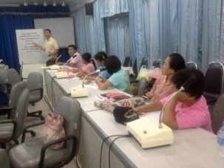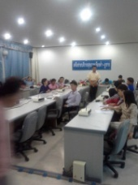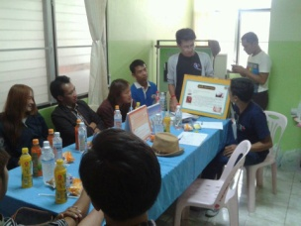

การรณรงค์ประชาสัมพันธ์ในชุมชน

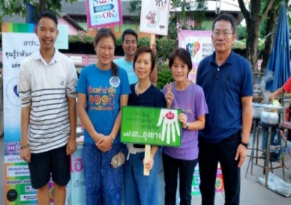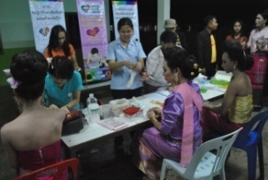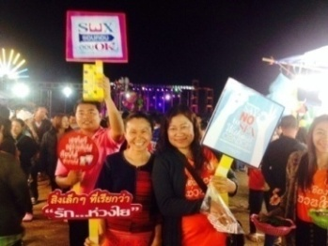

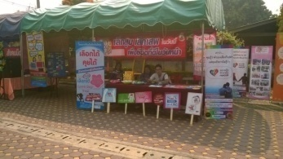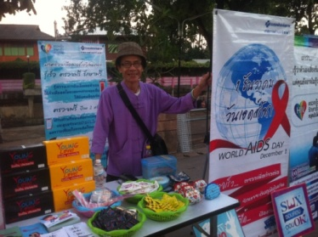

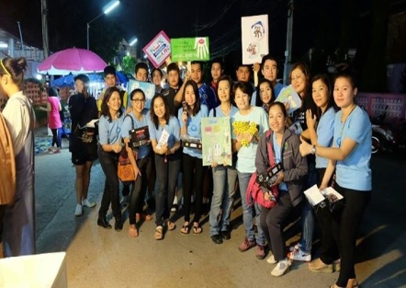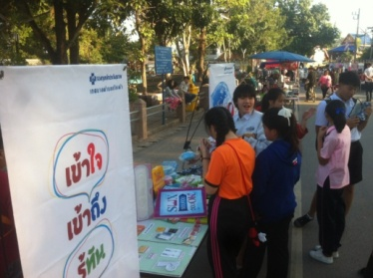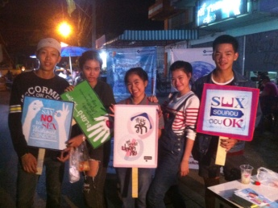

การรณรงค์ประชาสัมพันธ์ในสถานศึกษา

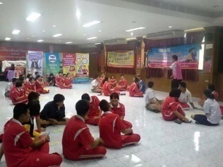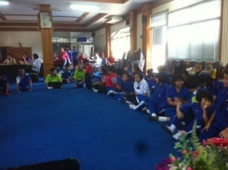

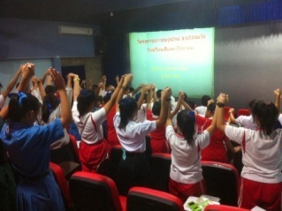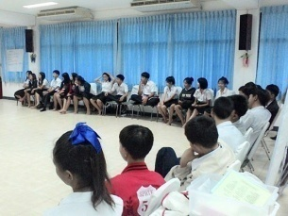

การพัฒนาแกนนำ
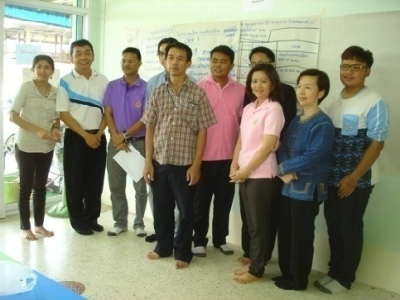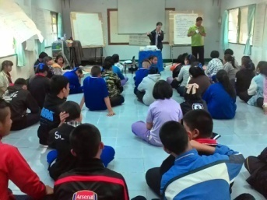

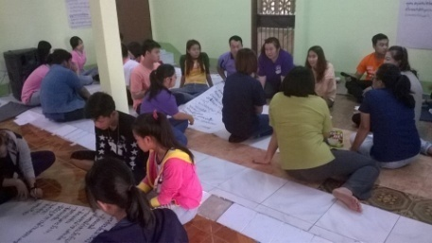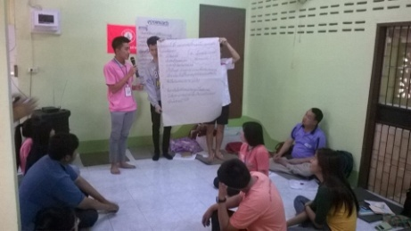

ผลการดำเนินงาน
ผลการสำรวจชุมชนพบว่ากลุ่มเป้าหมายมี ๓ช่วงวัยคือ ช่วงอายุ๑๕-๑๙ปี อยู่ในพื้นที่สถานศึกษา ช่วงอายุ ๒๐-๓๐ปี เป็นกลุ่มที่มีความเคลื่อนไหวไม่ได้อยู่ในพื้นที่ตลอดไปเรียนที่อื่นและทำงานต่างถิ่นช่วงอายุ๓๐-๕๐ ปี กลุ่มคนทำงานในพื้นที่ ส่วนใหญ่ทราบผลเลือดตัวเอง

จำนวนและจุดรวมตัวกลุ่มชายมีเพศสัมพันธ์กับชายของแต่ละอำเภอ

จำนวนและร้อยละกลุ่มชายมีเพศสัมพันธ์กับชายเข้ารับบริการในโรงพยาบาลเชียงคำ

แผนที่ชุมชนแสดงจุดรวมตัว
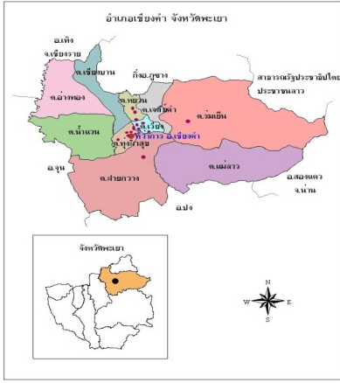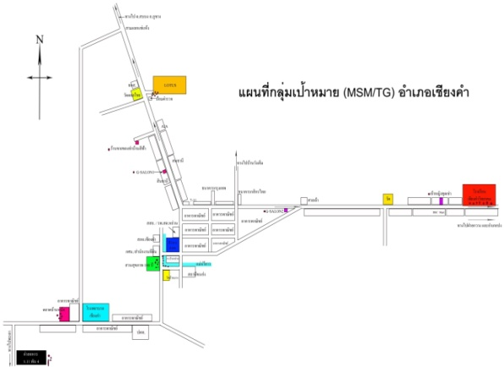
หมายเหตุ: กลุ่มเป้าหมาย MSM/TG อ.ภูซาง ใช้จุดรวมตัวในเชียงคำเป็นหลัก

ระบบการส่งต่อและการดูแล

บทเรียนที่ได้รับ:
๑.การค้นหากลุ่ม MSM/TG เราต้องรู้จักกับแกนนำหลัก (ตัวแม่) ที่เป็นจุดรวมตัวของแต่กลุ่ม
๒.สถานบริการควรจัดระบบขั้นตอนให้ผู้รับบริการเข้าถึงง่าย เร็ว และเน้นเรื่องความลับ เพื่อให้ผู้รับบริการได้ไว้วางใจในการให้บริการปรึกษาเพื่อการตรวจเลือดโดยสมัครใจ
๓.เกิดแกนนำตามธรรมชาติ ที่เป็นจิตอาสา คอยช่วยเหลือกลุ่ม MSM/TG ในเรื่องที่การมารับบริการในหน่วยบริการ การให้คำปรึกษาเบื้องต้น การติดตามการรักษา
๔.การเคลื่อนย้ายแรงงานของกลุ่มMSM/TGทำให้สามารถติดตามและส่งต่อเข้าสู่ระบบบริการตามสิทธิการรักษาพยาบาล

